**LOGICA DIFUSA HISTORIA, VENTAJAS Y APLICACIONES**

**MARCELA MURILLO MEJIA**

**TRABAJO DE INVESTIGACIN PARA CUMPLIR CON LOS REQUISITOS DE INTELIGENCIA ARTIFICIAL**

**CARLOS LONDOÑO**

**CORPORACION DE ESTUDIO TECNOLOGICOS DEL NORTE DEL VALLE**

**X SEMESTRE**

**26 SEPTIEMBRE DE 2016**

**CARTAGO VALLE**

**Taller No. 3**

1. Realizar un mapa conceptual que permita conocer los sucesos más importantes hasta la fecha de la historia de la lógica difusa.

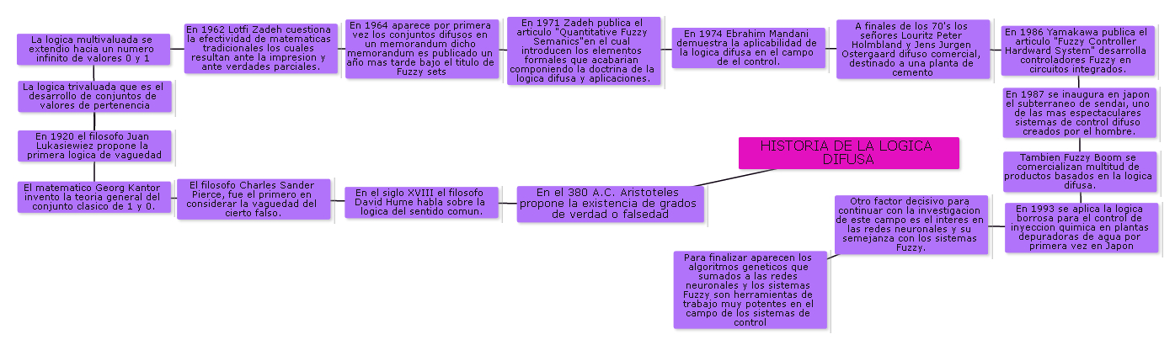

1. Nombre 5 aplicaciones de la lógica difusa, que te parezcan importantes, da una breve descripción.

Realizando una división de los ejemplos en tres grandes grupos tenemos:

* **Productos creados para el consumidor:** Lavadoras difusas (Matsuhita Electronic Industrial), hornos microondas, sistemas térmicos, traductores lingüísticos, cámaras de vídeo, televisores, estabilizadores de imágenes digitales (Matsuhita) y sistemas de foco automático en cámaras fotográficas.
* **Sistemas:** Elevadores, trenes, automóviles (caso de los sistemas de transmisiones, de frenos y mejora de la eficiencia del uso de combustible en motores), controles de tráfico, sistemas de control de acondicionadores de aire que evitan las oscilaciones de temperatura y sistemas de reconocimiento de escritura.
* **Software:** Diagnóstico médico, seguridad, comprensión de datos, tecnología informática y bases de datos difusas para almacenar y consultar información imprecisa (uso del lenguaje FSQL).

1. ¿Qué es la lógica booleana, para que sirve y cuales son opciones?

**Lógica Booleana:** Es una lógica de conjuntos y nos sirve, principalmente, para definir formas de intersección entre conjuntos.

Las principales opciones son:

* **OR**: se suman los conjuntos definidos por dos palabras, es decir, la respuesta será todas aquellas referencias donde aparezcan, indistintamente, UNA U OTRA de las palabras indicadas para búsqueda
* **AND:** Se trata de la intersección de los conjuntos definidos por las dos palabras, es decir, solo aquellas referencias que contengan AMBAS palabras a la vez.
* **NOT:** En este caso, aquellas referencias que tengan la primera palabra y no la segunda, es decir, un primer conjunto, amputado de su parte común con otro.
* **NEAR:** Como el AND pero con la exigencia suplementaria de una cercanía entre las palabras

1. Nombrar y dar un ejemplo de cada una de las operaciones entre conjuntos convencionales.

**Intersección**: La idea intuitiva de intersección heredada de los conjuntos clásicos expresa que el conjunto intersección de dos conjuntos A y B, se define como los elementos que están en el conjunto A Y en el conjunto B; de esta manera la intersección entre conjuntos se puede entender como una operación tipo AND entre los mismos.

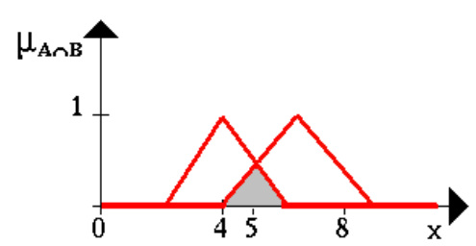

Se afirma que el valor de pertenencia del valor dado a la intersección de los conjuntos A y B es El valor mínimo de los valores de pertenencia del dicho valor a los conjuntos de manera individual, de manera matemática lo anterior se puede expresar así:

**Unión:** La unión de los conjuntos clásicos expresa que el conjunto unión de los dos conjuntos A y B, se definan como los elementos que están el conjunto A OR están en el conjuntoB. la unión entre conjuntos se puede entender como una operación tipo OR entre los mismos.

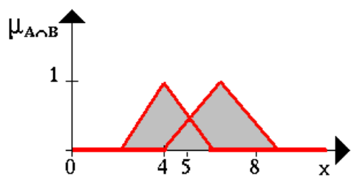

Se afirma que el valor de pertenencia del valor dado a la unión de los conjuntos A y B es el valor máximo de los valores de pertenencia del dicho valor a los conjuntos de manera individual, de manera matemática lo anterior se puede expresar así:

**Complemento:** En conjuntos clásicos se define el complemento como el conjunto de los elementos que le faltan a un conjunto para ser igual al conjunto universo.

En conjuntos difusos se habla como el conjunto formado por los valores de pertenencias que le permitirían al conjunto obtener el valor máximo de pertenencia posible, siendo 1 el valor máximo de pertenencia que un conjunto difuso puede suministrar, este conjunto se podría formar restándole 1 a los valores de pertenencia del conjunto difuso al que se desea encontrar el complemento.

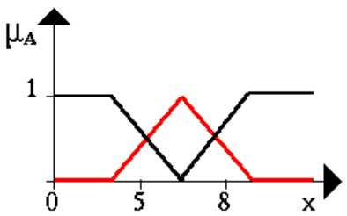

En la gráfica anterior el conjunto complemento se ha dibujado un trazo negro. De manera similar a como se define el nivel de pertenencia a un conjunto difuso, vamos a encontrar el nivel de pertenencia de valor x=6 al complemento del conjunto difusos A.

Matemáticamente esta operación se expresa así:

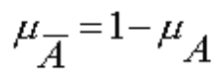

1. ¿Qué son las leyes de Morgan, de un ejemplo de cada una?

**Leyes de Morgan:** Se trata simplemente de una combinación de compuertas de tal modo de encontrar una equivalencia entre ellas, esto viene a consecuencia de que en algunos casos no dispones del integrado que necesitas pero si de otros que podrían producir los mismos resultados que estás buscando.  
  
Para interpretar mejor lo que viene, considera a las señales de entrada como variables y al resultado como una función entre ellas. El símbolo de negación (operador NOT) lo representaré porLeyes de Morgan. 1ª Ley, por ejemplo: significa a **AND NOTb**.

**1ª Ley:** El producto lógico negado de varias variables lógicas es igual a la suma lógica de cada una de dichas variables negadas. Si tomamos un ejemplo para 3 variables tendríamos:

  
El primer miembro de esta ecuación equivale a una compuerta NAND de 3 entradas, representada en el siguiente gráfico y con su respectiva tabla de verdad.

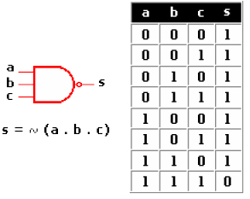

El segundo miembro de la ecuación se lo puede obtener de dos formas.

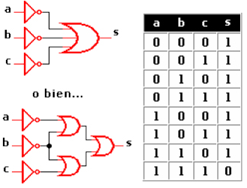



**2ª Ley:** La suma lógica negada de varias variables lógicas es igual al producto de cada una de dichas variables negadas.

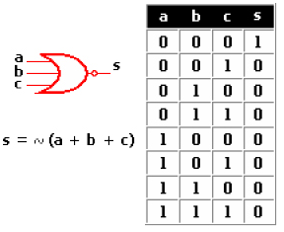

El segundo miembro de la ecuación se lo puede obtener de diferentes forma, aquí cité solo dos.

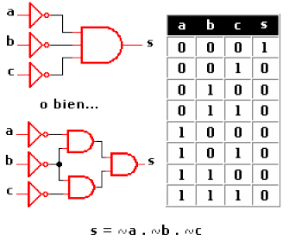

1. ¿Cuáles son las formas de representación de un conjunto difuso, cuáles son sus ecuaciones?

**Conjuntos A y B**

Definimos por

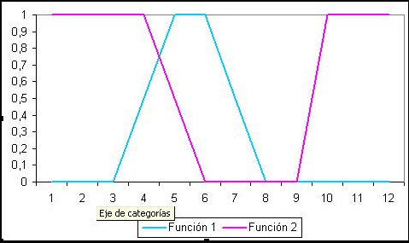

**Intersección usual:**

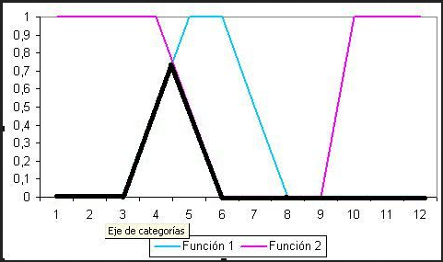

**Unión usual:**

**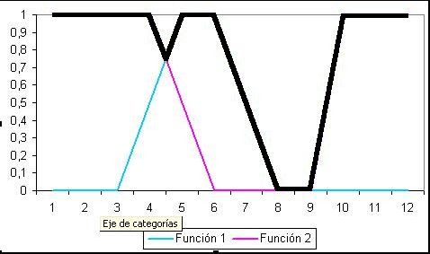  
  
Complementario usual:**



1. ¿Qué es la lógica simbólica, que son proposiciones y que son tablas de la verdad?, dar un ejemplo

**Lógica simbólica**: La lógica proposicional es la rama de la lógica que estudia las variables proposicionales, las conectivas lógicas (neg ,andorto ,leftrightarrowdownarrow ,nleftrightarrow). Algunos autores también la identifican con la lógica matemática o la lógica simbólica, ya que utiliza una serie de símbolos especiales que la acercan al lenguaje matemático. Las proposiciones pueden ser verdaderas o falsas.

**Proposición:** Es una oración con valor referencial o informativo, de la cual se puede predicar su veracidad o falsedad, es decir, que puede ser falsa o verdadera pero no ambas a la vez. La proposición es la expresión lingüística del razonamiento, que se caracteriza por ser verdadera o falsa empíricamente, sin ambigüedades. Las siguientes expresiones son ejemplos de proposiciones:

* Bolívar libertó a Venezuela
* El hierro es un mineral
* Einstein fue un físico teórico
* 36 + 63 = 99
* La palabra “esdrújula” es esdrújula

**Tablas de verdad:** Es una estrategia de la lógica simple que permite establecer la validez de varias **propuestas** en cuanto a cualquier situación, es decir, determina las **condiciones** necesarias para que sea verdadero un enunciado propuesto, permitiendo clasificarlos en tautológicos (resultan verdaderos durante cualquier situación) contradictorias (son enunciados falsos en la mayoría de los casos) o contingentes (enunciados que no pueden será tantos verdaderos como falsos no existen tendencia a un solo **sentido**).

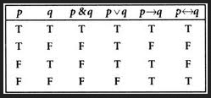

1. ¿Qué es una tautología, de un ejemplo?

**Tautología**: Una proposición compuesta es una tautología si es verdadera para todas las asignaciones de valores de verdad  para sus proposiciones componentes. Dicho de otra forma, su valor V no depende de los valores de verdad de las proposiciones que la forman, sino de la forma en que están establecidas las relaciones sintácticas de unas con otras. Sea el caso:

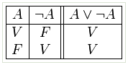

1. ¿Cuáles son las operaciones que se puedan realizar en la lógica difusa empleando conjuntos difusos?

**OPERACIONES:** A(x), B(x) son conjuntos difusos en el universo X.

**Unión:**

**Intersección:**

**Negación (complemento a uno):**

1. Mostrar a través de un ejemplo la representación gráfica de un sistema difuso.

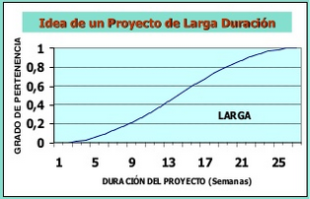

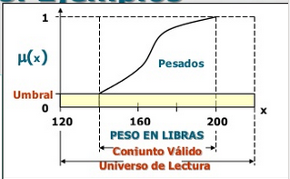

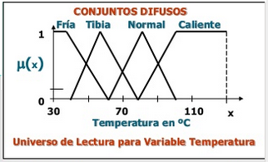

1. ¿Cuáles son las propiedades de los conjuntos difusos?

**Conjunto Vacío:** Un conjunto difuso es vacío si su función de pertenencia es siempre 0.

**Igualdad:** Dos conjuntos difusos, definidos en el mismo universo D, son iguales si tiene la misma función de pertenencia:

**Inclusión:** Un conjunto difuso A, está incluido en otro, B, si su función de pertenencia toma valores más pequeños:

1. Definir e implementar las siguientes funciones:
2. Función de membresía: Para la representación de los grados de pertenencia de cada uno de los elementos que conforman el conjunto difuso lo más natural es extraer los datos de los fenómenos que se van a representar con ellos, definir la forma de la función de membresía. De otra manera existen metodologías que permiten asignar grados de membresía a cada uno de los elementos del conjunto. Existen funciones de membresía convencionales y no convencionales que permiten realizar un mapeo de un universo nítido a un universo difuso. (Grados de membresía entre cero y uno)
3. **Función de saturación:** La función de saturación es la más sencilla  de ellas. Tienen un valor de 0 hasta cierto punto y después crece con pendiente constante hasta alcanzar el valor 1, en donde se estaciona. Se puede mostrar que esta grafica tiene sus cambios de pendientes en los valores 5 y 10.
4. **Función Hombro:** En este tipo de funciones se inicia en un valor unitario y se desciende con constante saliente hasta alcanzar el valor de cero como se puede ver. Este tipo de función es útil cuando el grado pertenencia es total en valores pequeños y decae conforme el valor de la variable aumenta: por ejemplo el nivel de oxígeno en una pecera mientras el número de peces no sobrepase un límite contemplado, el oxígeno será más limitado hasta que llegue el punto en donde no sea suficiente.
5. **Función Triangular:** Su forma como su nombre lo indica consta de una parte dependiente positiva constante a alcanzar la unidad y una vez que lo ha logrado desciende de manera uniforme.
6. **Función trapecio o pi:** Una generalización de la función triangular es la función trapecio o función Pi. En el caso de esta función de membresía, no solo se tiene un valor para el cual la pertenencia es unitaria sino toda una franja que varía su ancho dependiendo del fenómeno observado.
7. **Función s o sigmoidal:** Muchos procesos naturales y curvas de aprendizaje de sistemas complejos muestran una progresión temporal desde unos niveles bajos al inicio, hasta acercarse a un clímax transcurrido un cierto tiempo; la transición se produce en una región caracterizada por una fuerte aceleración intermedia. La función sigmoidea permite describir esta evolución. Su gráfica tiene una típica forma de "S". A menudo la función sigmoidea se refiere al caso particular de la función logística.
8. ¿Qué son números difusos?

**Número difuso** es una extensión de un número regular en el sentido que no se refiere a un único valor sino a un conjunto de posibles valores, que varían con un *peso* entre 0 y 1, llamado función miembro. Un número difuso es así un caso especial de conjunto difuso convexo.Así como la lógica difusa es una extensión de la lógica booleana (que sólo utiliza valores 0 y 1, exclusivamente), los números difusos son una extensión de los números reales. Los cálculos con números difusos permiten la incorporación de incertidumbre en parámetros, propiedades, geometría, condiciones iniciales, etc.

1. ¿Que son relaciones nítidas y difusas?

**Relación nítida:** Una relación es un conjunto de tuplos, donde un tuplo es un par ordenado. Un tuplo binario se denota como (x, y). Un tuplo ternario se denota como (x, y, z). Un tuplo n-ario es (x1, x2,..., xn).

Es una función característica de la relación R si, y solo si, para toda x1, x2,..., xn,



**Relación difusa:** Una relación difusa es un conjunto difuso de tuplos, esto es, cada tuplo tiene un grado de membresía entre 0 y 1.

Sean U y V universos continuos, y , entonces



Es una relación difusa sobre U * V.

Sean U y V universos discretos, , entonces

  
Es una relación difusa sobre U*V.

1. ¿Que son reglas difusas, cuáles existen?

**Reglas Difusas:** Son el conjunto de proposiciones de la forma SI – ENTONCES que modelan el problema a resolver. Por ejemplo se tiene: “si u es A, entonces v es B”, donde A y B son los conjuntos difusos definidos en los rangos “u” y “v” respectivamente.

Así, una regla expresa un tipo de relación entre los conjuntos A y B, cuya función característica sería que representa una implicación lógica.

Tenemos entonces que cada una de las reglas, o proposiciones si - entonces, es a su vez un conjunto difuso con su función característica que mide el grado de verdad de la relación de implicación entre x e y.

Una regla difusa base es un conjunto de reglas si – entonces que pueden ser expresadas así:

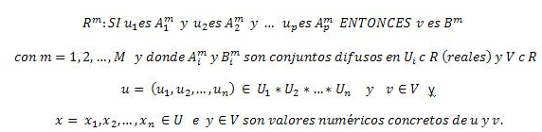

Se observa que la regla tiene la particularidad de que es multiantecedente. Este tipo de reglas, que combinan varias variables en el antecedente, es el más utilizado en el diseño de sistemas difusos. Los sistemas difusos se forman con varias reglas difusas base con distintos consecuentes, por lo que siempre podrá ser descompuesta en un conjunto de reglas con varios antecedentes y un solo consecuente.

Para obtener el conjunto de reglas correspondiente a un conjunto de datos se puede:

* Dejar que los datos establezcan los conjuntos difusos que aparecen en los antecedentes y los consecuentes.
* Predefinir los conjuntos difusos para antecedentes y consecuentes para luego asociar los datos a los conjuntos.

Para obtener el conjunto de reglas que modelan un problema se puede partir de considerar todas las combinaciones de reglas que es posible establecer teóricamente, entre el número de antecedentes p y el número de conjuntos difusos de entrada considerados para cada antecedente. De esta manera se tiene un número de reglas para cada consecuente dado por:



**BIBLIOGRAFIAS**

<http://www.psiconet.com/enlaces/internet/boole.htm>

<http://ingenieria.uatx.mx/labastida/files/2011/03/OPERACIONES-CON-CONJUNTOS-DIFUSOS.pdf>

<http://www.mailxmail.com/curso-electronica-digital/leyes-morgan-2-ley>

<http://www.dma.fi.upm.es/recursos/aplicaciones/logica_borrosa/web/tutorial_fuzzy/contenido3.html?page=java/fuzzy/tutfuzzy/contenido3>

<http://www.significados.com/logica/>

<https://webatario.wordpress.com/2008/02/04/proposicion-logica/>

<http://www.lcc.uma.es/~ppgg/FSS/FSS2.pdf>

<http://ccia.ei.uvigo.es/docencia/MRA/0910/apuntes/LogicaDifusaMRA.pd>

<https://es.wikipedia.org/wiki/N%C3%BAmero_difuso>

<http://www.mty.itesm.mx/dtie/centros/csi/materias/ia95-022/difusa.pdf>

<https://logicadifusa-unal.wikispaces.com/Inferencia+Difusa>

<http://inteligenciaartificial1.weebly.com/funcioacuten-sigmoidea.html>

<http://catarina.udlap.mx/u_dl_a/tales/documentos/meie/revelo_a_s/capitulo4.pdf>